Az OPAI fejlesztése
KMOP-4.3.2/B-13-2014-0001
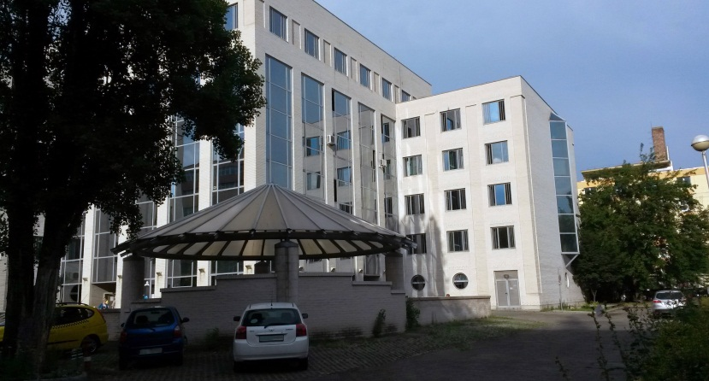
A Nyírő Gyula Kórház- OPAI és a Semmelweis Egyetem konzorciumában valósul meg „Az OPAI fejlesztése” című kiemelt projekt 130 millió Ft támogatásból, 100%-os támogatási intenzitás mellett.
A projekt során felújításra kerülnek a Nyírő Gyula Kórház- OPAI kórtermei, szakambulanciája és orvosi szobái, Pszichiátriai Betegfogadó Részleg kerül kialakításra, továbbá sor kerül egy a Minnesota Modellre épülő, intenzív terápiás program beindítására, valamint egy modern addiktológiai laborkészülék kerül beszerzésre. A Semmelweis Egyetemen létrehozásra kerülő Forenzikus pszichiátriai részleg szakmailag megalapozottabb elmemegfigyelési vélemények kialakítását teszi lehetővé azáltal, hogy az igazságügyi pszichiátriai szakértők által végzett ambuláns vizsgálatok kiegészülnek speciális kórházi osztályon végzett vizsgálatokkal.
A projekt az Európai Unió Európai Regionális Fejlesztési Alapja (ERFA) támogatásával valósul meg, a Magyar Állam társfinanszírozása mellett.

